不动产登记原始资料查询办事指引
一、受理范围
（一）适用情形
本指引适用于不动产权利人或利害关系人不动产登记原始资料查询的办理。
（二）符合下列条件的主体可提出申请：
不动产的权利人；涉及不动产买卖、互换、赠与、租赁、抵押等的利害关系人；人民法院、人民检察院、国家安全机关、监察机关以及其他因执行公务需要的国家机关。
（三）受理条件
无。
（四）政策、技术、数量等限制性规定
无。

二、办理方式
（一）现场窗口办理
1.珠海市不动产登记中心（市本级）服务大厅
办理地点：珠海市香洲区迎宾北路3333号珠海市民服务中心1号楼三楼不动产登记服务厅
办公电话：0756-3355168
2.珠海市不动产登记中心斗门分中心办证大厅
办理地点：珠海市斗门区白蕉镇虹桥四路斗门区行政服务中心一楼2号厅
办公电话：0756-5310000
3.珠海市不动产登记中心金湾分中心办证大厅
办理地点：珠海市金湾区金鑫路137号金湾区市民服务中心A1栋5楼珠海市不动产登记中心金湾分中心（不动产登记综合服务大厅）
办公电话：0756-7263092
金湾分中心驻高栏港服务窗口
办理地点：珠海市高栏港区高栏港大道2073号新源大厦3楼行政服务中心
办公电话：0756-7712777
4.珠海市不动产登记中心高新分中心办证窗口
办理地点：珠海市唐家金鼎南方软件园A3栋1楼
办公电话：0756-3388802
5.珠海市不动产登记中心横琴分中心服务窗口
办理地点：横琴粤澳深度合作区港澳大道868号市民服务中心2号楼政务服务中心二楼第119、120、121号窗口
办公电话：0756-8841093
（二）现场窗口服务时间
法定工作日9:00-12:00，14:00-18:00。
另，珠海不动产公众号移动端提供24小时自助查档服务。

三、办理流程
流程步骤 | 流程主题 | 流程描述 | 办结时限
1 | 现场取号排队  或网上预约 | 申请人直接到不动产登记中心窗口取号排队；  或先行网上预约（登录珠海市不动产登记中心官网或“珠海不动产”微信公众号），在预约时间到登记机构现场申请办理登记。 | --
2 | 申请受理 | 申请人直接到不动产登记中心窗口取号排队或根据线上预约时间到现场申请办理登记。  符合受理条件的，窗口工作人员当场受理查询申请；不符合查询条件的，当场告知需要补正的材料或不予查询的原因。 | 即时
3 | 领取查询结果 | 工作人员经审查符合查询条件，核准并出具查询结果（复印档案资料并盖章）。 | 即时  （批量查询不超过  5个工作日）
4 | 办结 | 办结后纸质材料按要求归档。 | --
流程图如下图A.1。
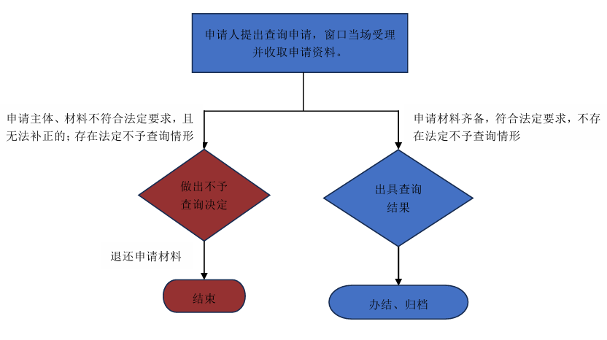
  - 线下办理流程图

四、申请材料
（一）共性材料
序号 | 材料名称 | 材料形式 | 材料要求 | 材料来源及说明 | 备注
1 | 不动产权登记档案查询申请书 | 原件：1  复印件：0  （纸质） | 必要 | 可到珠海市不动产登记服务档案查询窗口现场填写。
2 | 申请人身份证明材料 | 原件：1  或复印件：1  （纸质） | 必要 | 身份证明材料的具体要求详见《身份证明、监护、代理、公证事项的说明》。 | 1.自然人提供原件，境内法人或其它组织可提供加盖公章的复印件；  2.已经登记的不动产，因其权利人的名称、身份证明类型或者身份证明号码等内容发生变更的，权利人申请查询时还应当提供能够证实其身份变更的材料。
（二）查询不动产登记原始资料的，权利人可通过姓名、名称、身份号码、统一社会信用代码或不动产具体坐落位置或不动产权属证书号或不动产单元号申请查询，利害关系人可通过不动产具体坐落位置或不动产权属证书号或不动产单元号申请查询，并区分情形提交申请材料
序号 | 申请情形 | 材料形式 | 材料要求 | 提交的材料 | 备注
1 | 权利人本人申请查询已办理权利证书登记原始资料的 | 原件：1  复印件：0  （纸质） | 必要 | 1.权利人身份证明（原件）；  2.委托代理人查询的，提交委托人身份证明（原件）、代理人身份证明（原件）、授权委托书（原件）；  3.属于夫妻关系查询提供本人身份证及结婚证（原件）。 | 1.境外委托人的授权委托书需经公证或认证（核原件）；  2.申请资料系境外形成的，需经公证或认证（核原件）；  3.属于《取消外国公文书认证要求的公约》成员的，可提交附加证明书，中国声明不适用《取消外国公文书认证要求的公约》的除外。
2 | 继承人、受遗赠人申请查询的 | 原件：1  复印件：0  （纸质） | 必要 | 1.利害关系人身份证明（原件）；  2.死亡证明、遗嘱、遗赠抚养协议、亲属关系证明等可以证明继承或遗赠行为发生的材料（核原件）；  3.委托代理人查询的，除了提供1.2.外，还需委托人身份证明（原件）、代理人身份证明（原件）、授权委托书（原件）。 | 同上
3 | 清算组、破产管理人、财产代管人、监护人申请查询的 | 原件：1  复印件：0  （纸质） | 必要 | 1.身份证明材料（原件）  2.依法有权处分该不动产的证明材料（原件）；  3.委托代理人查询的，提供委托人身份证明（原件）、代理人身份证明（原件）、授权委托书（原件）；  4.委托律师的，提供委托人身份证明、授权委托书（原件）、律师证（核原件）、律师事务所介绍信（原件） | 1.境外委托人的授权委托书需经公证或认证（核原件）；  2.申请资料系境外形成的，需经公证或认证（核原件）；  3.属于《取消外国公文书认证要求的公约》成员的，可提交附加证明书，中国声明不适用《取消外国公文书认证要求的公约》的除外。
4 | 银行作为抵押权人查询抵押登记原始资料的 | 原件：1  复印件：0  （纸质） | 必要 | 1.被委托人身份证明（原件）；  2.银行提供授权委托书或介绍信（原件）；  3.他项权证（复印件）或或他项权证号。
5 | 因法院判决裁定过户申请查询的 | 原件：1  复印件：0  （纸质） | 必要 | 1.当事人身份证明（原件）；  2.民事裁定书或判决书等相关法律文书（原件）；  3.委托代理人查询的，除提供1.2.外，还需提交委托人身份证明（原件）、代理人身份证明（原件）、授权委托书或介绍信（原件）。
6 | 评估、拍卖机构查询评估、拍卖标不动产的有关的产权登记原始资料 | 原件：1  复印件：0  （纸质） | 必要 | 1.评估所、拍卖行提供介绍信、委托函（原件）；  2.被委托人身份证明（复印件）；  3.法院授权委托书（原件）。
7 | 查询人为律师的（未取得律师资格证的不在此范畴） | 原件：1  复印件：0  （纸质） | 必要 | 1.出示律师事务所介绍信（原件）、律师执业证书（原件）；  2.授权委托书（原件）（属个人授权委托且未经公证的，需提交授权人的身份证复印件，委托书要加盖律师事务所公章）；  3.民事裁定书或判决书或立案通知书等相关法律文书的（交复印件核原件）。
8 | 业主委员会查询本小区登记原始资料的 | 原件：1  复印件：0  （纸质） | 必要 | 1.业主委员会介绍信（原件）、街道办的同意证明（原件）；  2.经办人身份证明（原件）。
9 | 人民法院、人民检察院、国家安全机关、监察机关、其它执行公务需要的国家机关查询与处理事项有关的不动产登记资料的 | 原件：1  复印件：0  （纸质） | 必要 | 1.提供单位出具协助查询材料（原件）；  2.工作证（原件）；  3.执行公务证明文件（原件）。
（三）特别说明
档案中的身份证明（查询人本人的除外）、营业执照（查询人本单位的除外）及涉及国家安全、军事秘密等的资料不对外提供复制件；
特殊情况的处理：
1.权利人身份证信息已变更，本人持新的身份证件及权利证书，可复制本人的身份证明档案；
2.公检法纪司法部门因办案需要的可复印整套登记资料。

五、办结时限
一般查询即时办理，批量查询不超过5个工作日。

六、收费信息
（一）收费依据
《国家发展改革委 财政部关于不动产登记收费标准等有关问题的通知》（发改价格规〔2016〕2559号）。
（二）收费内容
不收费。
（三）咨询电话
业务咨询电话：0756-12345

七、办理结果
复印档案资料并盖章。

八、咨询渠道
咨询电话：0756-12345；0756-3355168
咨询地址：各办事窗口咨询专窗（见“二、办理方式中第（二）项”）
咨询网址：https://bdc.zhuhai.gov.cn/hdjl/wyzx/index.html
微信号：珠海不动产
信函地址：珠海市香洲区迎宾北路3333号珠海市民服务中心1号楼南楼650室

九、投诉监督
投诉电话：0756-12345；0756-3268114
投诉地址：珠海市香洲区迎宾北路3333号珠海市民服务中心1号楼三楼不动产登记服务厅18号窗口
信函地址：珠海市香洲区迎宾北路3333号珠海市民服务中心1号楼南楼650室

